Chủ đề: [Giải toán 6 sách kết nối tri thức với cuộc sống] tập 2 - Bài 29. Tính toán với số thập phân.
Dưới đây Đọc tài liệu xin gợi ý trả lời Vận dụng 1 trang 32 SGK Toán lớp 6 Tập 2 sách Kết nối tri thức với cuộc sống theo chuẩn chương trình mới của Bộ GD&ĐT:

Giải Vận dụng 1 trang 32 Toán lớp 6 Tập 2 Kết nối tri thức
Câu hỏi :
1. Em hãy giải bài toán mở đầu.
Một tàu thăm dò đáy biển đang ở độ cao -0,32 km (so với mực nước biển).
Tính độ cao mới của tàu (so với mực nước biển) sau khi tàu nổi lên thêm 0,11 km.
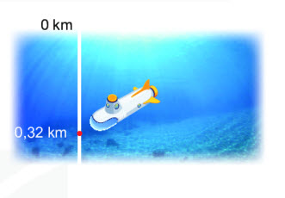
2. Nhiệt độ trung bình năm ở Bắc Cực là -3,4°C, ở Nam Cực là - 49,3°C (Theo www.southpole.aq). Cho biết nhiệt độ trung bình năm ở nơi nào cao hơn và cao hơn bao nhiêu độ C.
Giải
1. Độ cao mới của tàu sau khi tàu nổi lên thêm 0,11 km là:
(-0,32) + 0,11 = - (0,32 – 11) = - 0,21 (km)
Đáp số: - 0,21km
hoặc: Vậy độ cao mới của tàu sau khi tàu nổi lên thêm 0,11 km là -0,21 km
2.
Vì 3,4 < 49,3 nên -3,4 > -49,3
Do đó nhiệt độ trung bình ở Bắc Cực cao hơn ở Nam Cực và cao hơn số độ C là:
(-3,4) – (- 49,3) = (-3,4) + 49,3 = 49,3 – 3, 4 = 45,9 (⁰C)
Đáp số: 45,9 độ C
hoặc: Vậy nhiệt độ trung bình ở Bắc Cực cao hơn ở Nam Cực và cao hơn 45,9⁰C
-/-
Vậy là trên đây Đọc tài liệu đã hướng dẫn các em hoàn thiện phần giải toán 6: Vận dụng 1 trang 32 Toán lớp 6 Tập 2 Kết nối tri thức. Chúc các em học tốt.

